

**用户信息传输装置**

**JF-CS10**

**使用说明书**

四川久远智能消防设备有限责任公司

目 录

第一章 系统概述 1

1. 产品特点 1

2. 技术特性 1

3. 外形尺寸 2

4. 系统组成 2

第二章 安装 3

1. 开箱检查 3

2. 安装 3

3. 接线说明 4

第三章 界面显示 6

第四章 报警显示 8

1. 正常状态 8

2. 火警状态 8

3. 监管状态 9

4. 故障状态 9

5. 屏蔽状态 10

6. 手动报警状态 11

7. 本机故障状态 11

第五章 操作 13

1. 当前协议设置/查询 13

2. 本机网络设置/查询 14

3. 中心网络设置/查询 15

4. 网络自动获取设置 15

5. 系统时间设置 16

6. 蜂鸣器设置 16

7. 一、二级密码设置 17

8. 查询火警信息 17

9. 查询监管信息 18

10. 查询故障信息 18

11. 查询屏蔽信息 19

12. 查询用户历史 19

13. 查询本机历史 19

14. 查询软件版本 20

15. 系统测试 20

16. 恢复出厂设置 21

17. 系统升级 21

第六章 故障分析与排除 22

第七章 保养维修 23

# 系统概述

当今社会随着科技的进步，网络通信的迅猛发展，消防系统也趋向于消防联网系统统一监控管理的方向发展。发达的网络通信系统，为消防联网系统提供了强有力的支持，远程消防联网系统已经能成为现实，然而传统的消防设备通常为独立个体存在，各个厂家使用的通信协议、通信方式也不尽相同，因此用户信息传输装置为解决将独立运行的消防设备的不同的协议转为统一的、标准化的协议应运而生。

JF-CS10用户信息传输装置是久远智能消防推出的新一代传输装置，可配接火灾报警控制器及火灾报警控制器（联动型）等报警设备，应用于大中小型场所，计算机室、图书馆等需要远程消防联网监控场所。

* + - 1. 产品特点
* 采用RS232串口与火灾报警控制器配接，布线简单，通信稳定，适用面广。
* 采用TCP/IP与消防监控中心通信，可局域网，广域网适用，通信稳定，适用性强。
* 单色液晶显示屏。中文16个汉字或32个字符的报警地址注释，使显示内容一目了然，操作便捷、清楚、直观，实现了良好的人机交互。
* 超大存储空间，最多可记录100000条历史记录，运行中发生的各类事件可记入历史记录。
* 用户信息传输装置采用小型机箱，壁挂式安装，上进线方式，安装方便，工程布线方便，节省空间资源。
* 极强的抗干扰能力，无论是硬件还是软件都有良好的抗干扰措施。
* 具有很强的配套能力。可以配接各类使用国标通信的火灾报警控制器和本公司大部分火灾报警控制器。
  + - 1. 技术特性

执行标准：GB 26875.1-2011。

线制： RS232（三芯电缆），长度小于15米。TCP/IP（标准网线），长度小于50米。

网口带宽：10Mbps

输出容量：

* 2组DC12V 200mA有源输出（专用于驱动继电器，继电器选型为DC12V，内阻为200Ω-2KΩ）。
* 1组DC12V 200mA电源（专用于内部DC12V供电的配接模块）。
* 1组DC5V 1A电源（专用于内部DC5V供电的配接模块）。

输入容量：2组具有线路检测功能无源输入端（需配接终端电阻RJ14-0.25W-5%-10K）。

主电： AC187~242V， 50Hz；

备电： DC12V 4Ah；

工作环境温度： 0℃～40℃；

安装方式：壁挂式

重量：6.25KG

* + - 1. 外形尺寸

外形尺寸： 313mm长×113.5mm宽×420mm高。

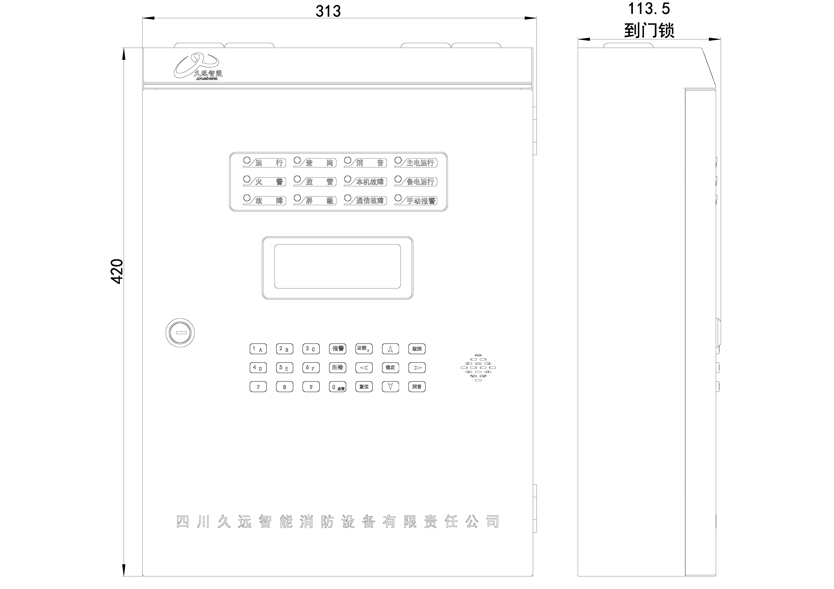

* + - 1. 系统组成

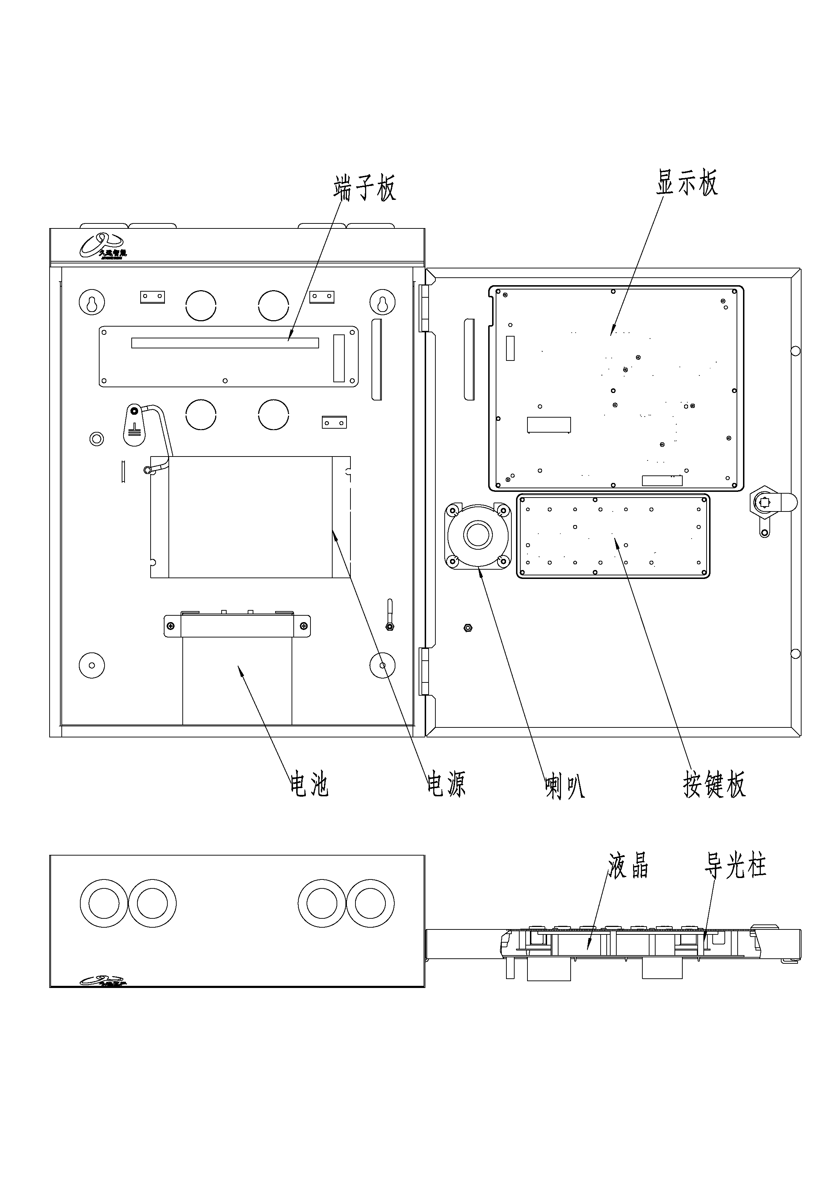

# 安装

* + - 1. 开箱检查

检查产品包装箱中是否含有以下物品:

* 用户信息传输装置 （1台）
* 箱门钥匙 （2把）
* 使用说明书 （1份）
* 终端10K电阻 (2个)
* 备电保险管 （1个）
* 串口线 （1根）
  + - 1. 安装

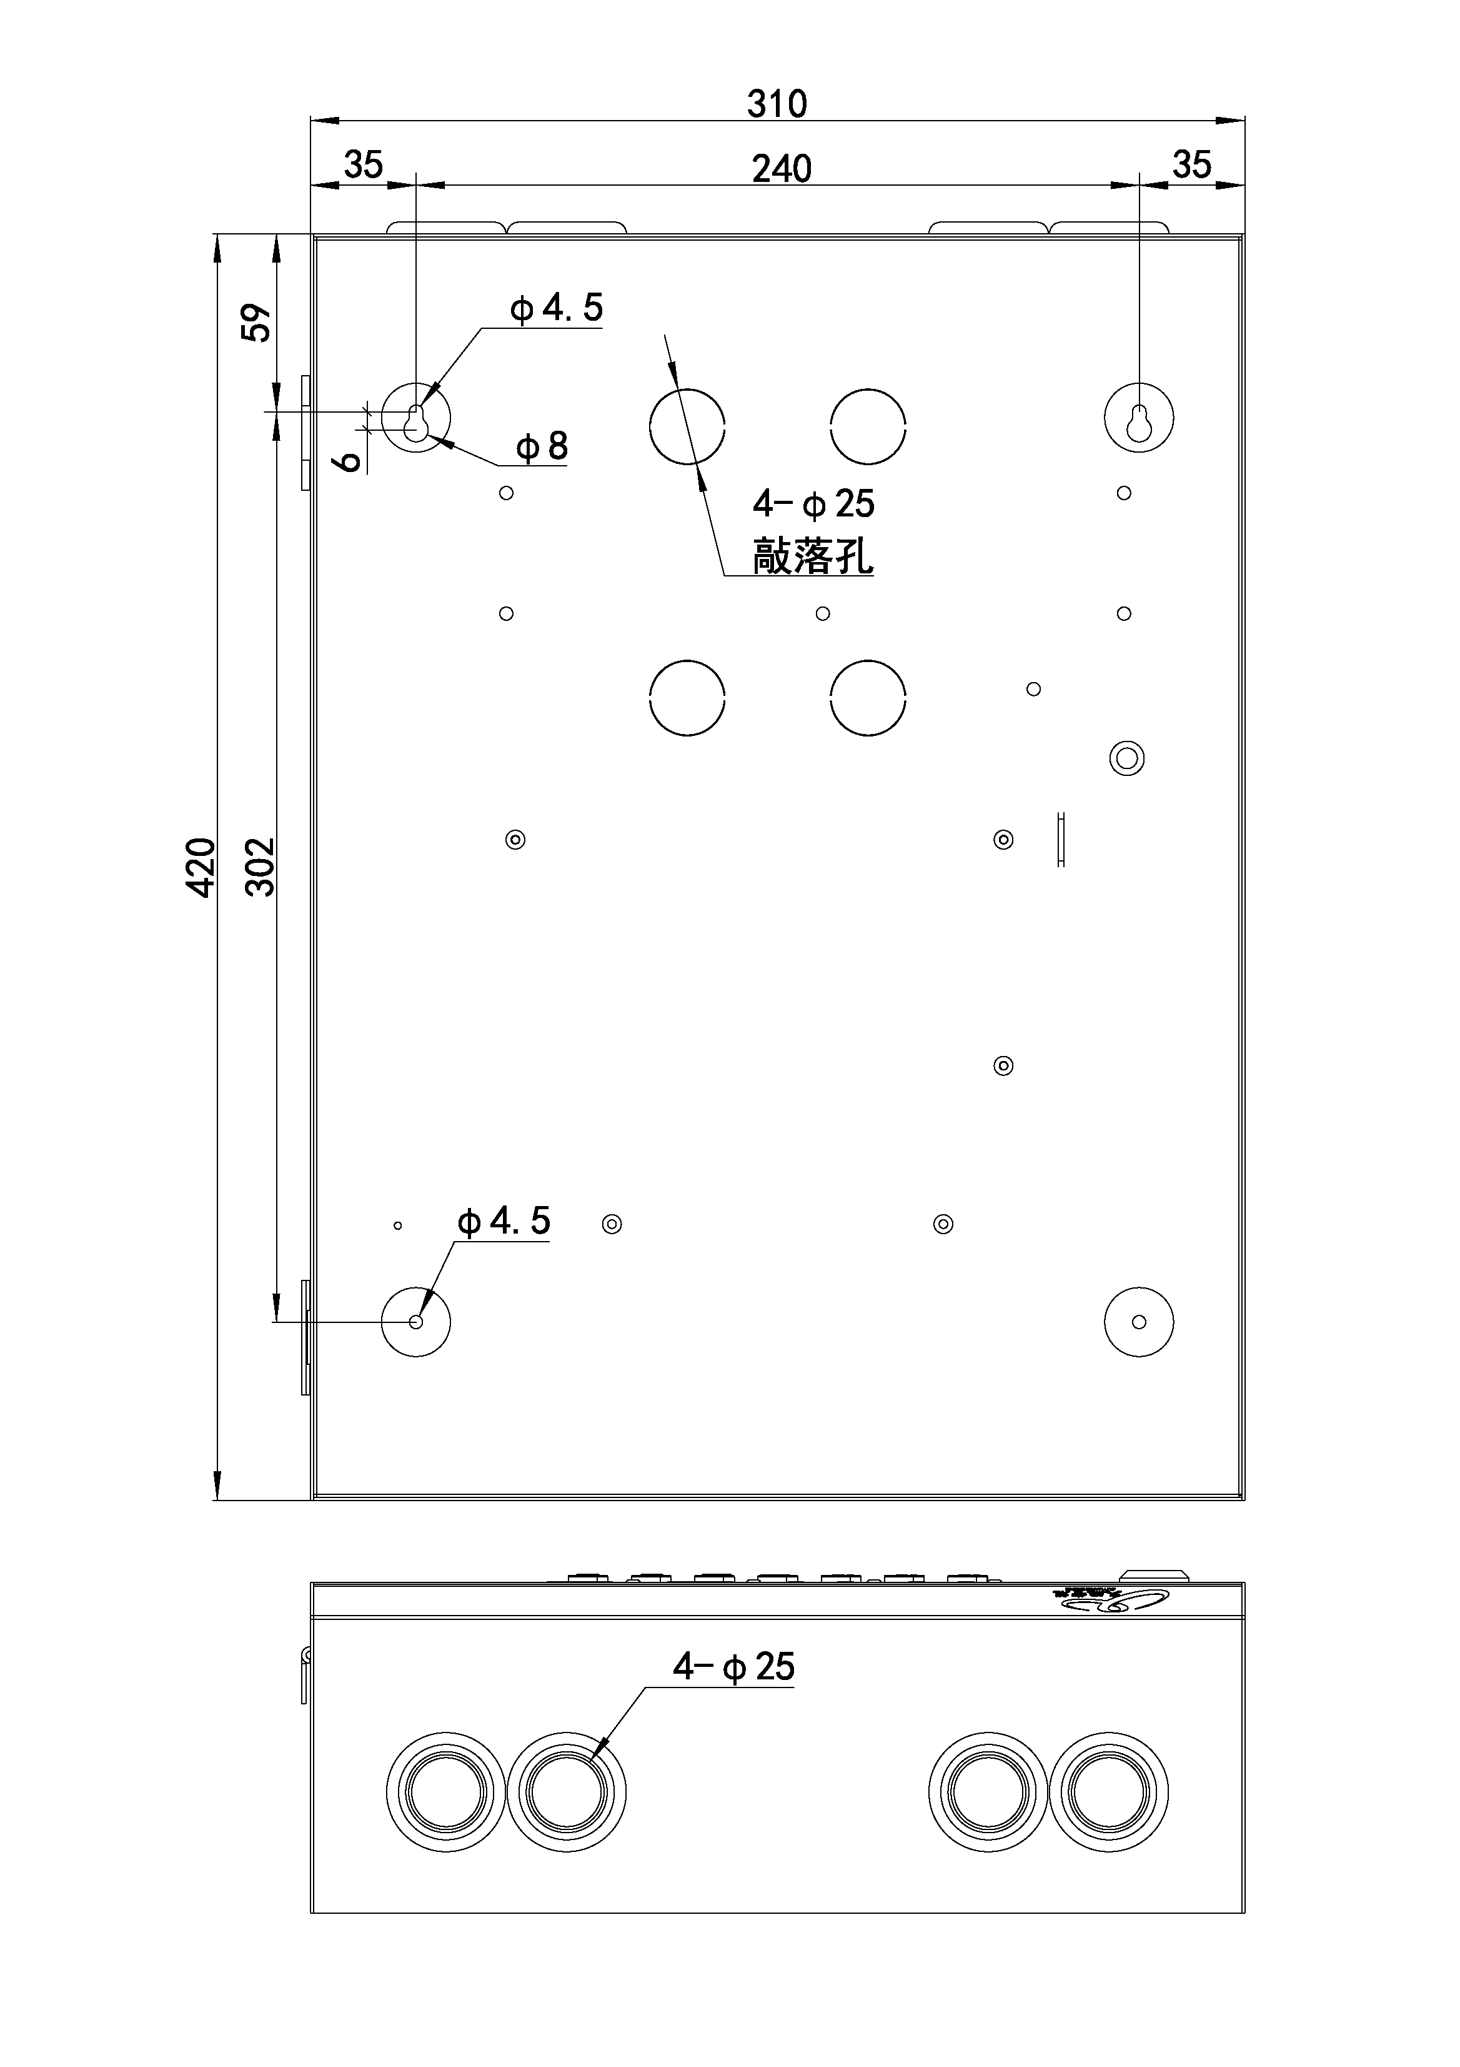

安装尺寸图

**安装应符合当地相关标准或规范，按照安装尺寸图进行安装。**

1.按照安装尺寸图在墙面装上4个膨胀螺栓。

2.线穿进用户信息传输装置后，将用户信息传输装置悬挂在螺钉上。

3.打开箱门，拧紧4个螺钉将用户信息传输装置固定在墙面上。

4.参照接线说明将电缆接到端子上。

**注意：**

**1.各信号线对大地间的绝缘值应大于3 兆欧。**

**2.系统接地应采用线径≥4.0mm2铜芯绝缘导线或电缆，且接地电阻小于4欧姆。**

**3.用户信息传输装置底部安装距地面高度宜为1.2m～1.5m。**

**4.正面操作距离不应小于1.2m，方便用户操作。**

* + - 1. 接线说明

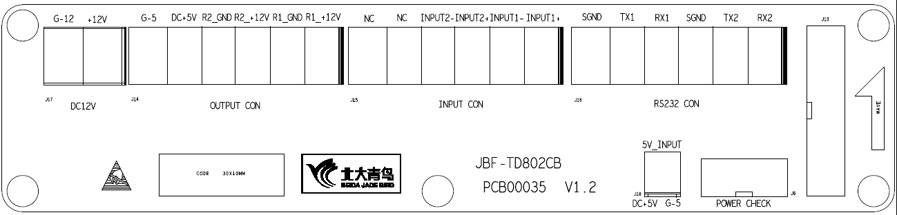

端子排示意图

|  |  |
| --- | --- |
| **接线端子** | **端子及接线说明** |
| +12V，G-12 | 驱动电源输出，给内部配接模块供电，正负极性，不能接反 |
| DC+5V,G-5 | 驱动电源输出，给内部配接模块供电，正负极性，不能接反 |
| R1_+12V，R1_GND | 有源输出1，主要使用于驱动继电器（规格：DC12V，内阻为200-2KΩ），默认未输出，可通过消防云设置输出 |
| R2_+12V，R2_GND | 有源输出2，主要使用于驱动继电器（规格：DC12V，内阻为200-2KΩ），默认未输出，可通过消防云设置输出 |
| NC | 闲置接线端子 |
| INPUT1+，INPUT1- | 输入端子1，外接无源输入信号，需配接10K，1/4W 5%终端电阻 |
| INPUT2+，INPUT2- | 输入端子2，外接无源输入信号，需配接10K，1/4W 5%终端电阻 |
| TX1，RX1，SGND | 配接火灾报警控制器RS232串口，TX1对应RS232发送， RX1对应RS232接收， SGND对应RS232信号地 |
| TX2，RX2，SGND | 系统调试用串口 |
|  | |

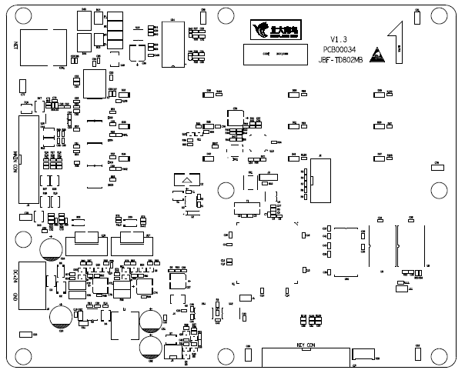

网口

（NET））

主板接口

|  |  |
| --- | --- |
| **接线端子** | **接线说明** |
| 网口（NET） | 网线接口，与路由器，或PC连接，使用TCP/IP |

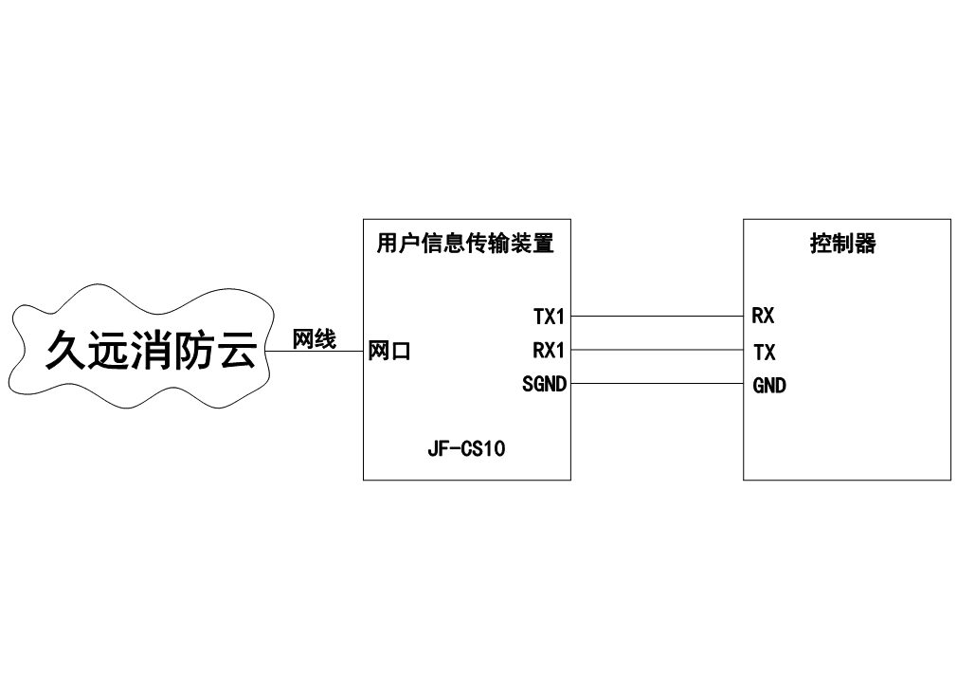

**系统接线图**

# 界面显示



③

②

①

1. **指示灯及说明**

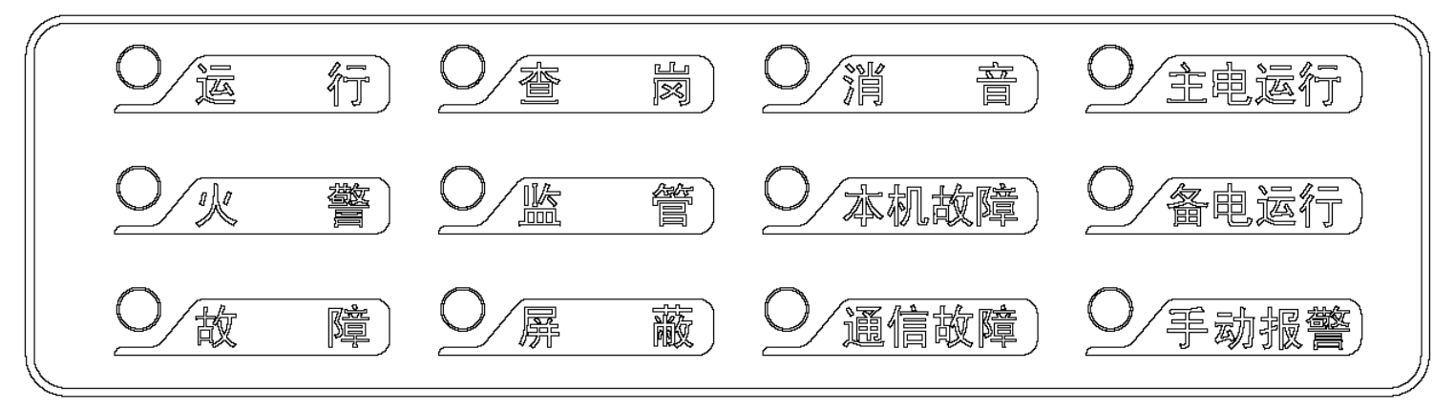

|  |  |
| --- | --- |
| **指示灯** | **状态及操作说明** |
| 火警 | 红色，此灯闪亮表示用户信息传输装置接收到配接火灾报警控制器上传的火警信息，此灯常亮表示该火警信息成功发送到监控中心。 |
| 手动报警 | 红色，此灯闪亮表示已触发手动报警或无源输入报警，此灯常亮表示消防监控中心已确认该报警信息。 |
| 监管 | 红色，此灯闪亮表示用户信息传输装置接收到配接火灾报警控制器上传的监管信息，此灯常亮表示该监管信息成功发送到监控中心。 |
| 屏蔽 | 黄色，此灯闪亮表示用户信息传输装置接收到配接火灾报警控制器上传的屏蔽信息，此灯常亮表示该屏蔽信息成功发送到监控中心。 |
| 消音 | 红色，此灯常亮表示用户信息传输装置处于消音状态。 |
| 查岗 | 黄色，此灯闪亮表示用户信息传输装置接收到消防监控中心传输来的未处理的查岗信息。按"应答"按键后，此灯灭，应答成功。 |
| 故障 | 黄色，此灯闪亮表示接收到配接火灾报警控制器上传的故障信息，此灯常亮表示该故障信息成功发送到监控中心。 |
| 本机故障 | 黄色，此灯常亮表示用户信息传输装置处于不能正常使用的故障状态。 |
| 通讯故障 | 黄色，此灯常亮表示用户信息传输装置处于不能正常网络通信的故障状态。 |
| 运行 | 绿色，用户信息传输装置正常运行时此灯闪亮。 |
| 主电运行 | 绿色，当用户信息传输装置使用主电源供电时此灯常亮。 |
| 备电运行 | 绿色，当用户信息传输装置使用备电供电时此灯常亮。 |
| **备注：火警、监管、本机故障、故障、屏蔽、通讯故障、手动报警指示灯需人工复位后方能熄灭** | |

1. **液晶屏**

屏幕在无任何操作和状态发生的情况下，5分钟后背光自动熄灭（报警状态为10分钟），进入屏保状态，按任意键可重新启动背光。

* **按键及说明**

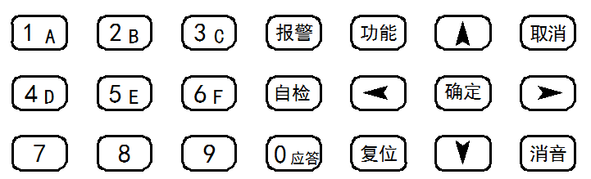

|  |  |
| --- | --- |
| **按键** | **状态及操作说明** |
| 取消 | 取消键，返回上一级操作界面，取消当前功能。 |
| 消音 | 消音键，暂时关闭用户信息传输装置发出的声信号。 |
| 确认 | 确认键，进入菜单选项，确认功能。 |
| 功能 | 功能键，进行系统菜单功能。 |
| 复位 | 复位键，复位系统为正常状态。 |
| 报警 | 报警键，实现手动报警功能。 |
| 自检 | 自检键，进行用户信息传输装置自检功能。 |
| ↑ | ↑键，向上进行选项切换。 |
| ↓ | ↓键，向下进行选项切换。 |
| ← | ←键，进行切换翻页。 |
| → | →键，进行切换翻页。 |
| 0/应答 | 0/应答键，输入数字0功能/查岗应答功能。 |
| 1/A | 1/A键，输入数字1功能/输入字母A功能。 |
| 2/B | 2/B键，输入数字2功能/输入字母B功能。 |
| 3/C | 3/C键，输入数字3功能/输入字母C功能。 |
| 4/D | 4/D键，输入数字4功能/输入字母D功能。 |
| 5/E | 5/E键，输入数字5功能/输入字母E功能。 |
| 6/F | 6/F键，输入数字6功能/输入字母F功能。 |
| 7 | 7键，输入数字7功能。 |
| 8 | 8键，输入数字8功能。 |
| 9 | 9键，输入数字9功能。 |

# 报警显示

JF-CS10用户信息传输装置包含七种类型的状态：正常、火警、监管、故障、屏蔽、手动报警、本机故障。

* + - 1. 正常状态
    - 运行指示灯闪亮
* 主电运行指示灯常亮
* 液晶屏显示如图4-1所示

久远智能

用户信息传输装置

22-05-17 15:23:13

图4-1 正常状态界面

* + - 1. 火警状态
    - 火警指示灯闪亮（传输成功后常亮）。
* 液晶屏显示如图4-2所示。
* 蜂鸣器发出火警声。

火警：001/005 发送成功：001/005

地址：001001001

一层大厅手报

22-05-17 15:13:13

图4-2 火警状态界面

**界面说明**：

**火警**：001表示：当前火警序号，005表示：火警总数

**发送成功**：表示发送状态，有三种状态：发送等待、发送失败、发送成功；001表示：当前火 警序号，005表示：发送成功火警总数。

**地址**：前三位（001）：机器号；中间三位（001）：回路号；后三位（001）：部件编号。

**一层大厅：**注释信息。

**手报**：报警部件类型。

**22-05-17 15:13:13**是用户信息传输装置接收到配接的火灾报警控制器上报的时间。

**处理方法：**

1. 按“消音”键将蜂鸣器消音。
2. 审查报警界面信息，找出火警发生地点。
3. 到现场处理火情。
4. 如果火情紧急，应立即打119报警。如果火情可控，处理完后，按“复位”键，火警记录消失，火警指示灯灭。
   * + 1. 监管状态
     + 监管指示灯闪亮（传输成功后常亮）

* 液晶屏显示如图4-3所示
* 蜂鸣器发出监管声

监管：002/005 发送成功：002/005

地址：001001002

地下一层输入模块

22-05-17 15:14:13

图4-3 监管状态界面

**界面说明**：

**监管**：002表示：当前监管序号，005表示：监管总数

**发送成功**：表示发送状态，有三种状态：发送等待、发送失败、发送成功；002表示：当前监

管序号，005表示：发送成功监管总数。

**地址**：前三位（001）：机器号；中间三位（001）：回路号；后三位（002）：部件编号。

**地下一层：**注释信息。

**输入模块：**报警部件类型。

**22-05-17 15:14:13**是用户信息传输装置接收到配接的火灾报警控制器上报的时间。

**处理方法：**

1. 按“消音”键将蜂鸣器消音。
2. 审查报警界面信息，找出监管发生地点。
3. 到现场处理监管报警。
4. 如果监管报警可控，处理完后，按“复位”键，监管记录消失，监管指示灯灭。
   * + 1. 故障状态
     + 故障指示灯闪亮（传输成功后常亮）

* 液晶屏显示如图4-4所示
* 蜂鸣器发出故障声

故障：003/005 发送成功：003/005

地址：001001003

一层会议室感烟

22-05-17 16:15:13

图4-4 故障状态界面

**界面说明**：

**故障**：003表示：当前故障序号，005表示：故障总数

**发送成功**：表示发送状态，有三种状态：发送等待、发送失败、发送成功；003表示：当前故

障序号，005表示：发送成功故障总数。

**地址**：前三位（001）：机器号；中间三位（001）：回路号；后三位（003）：部件编号。

**一层会议室：**注释信息。

**感烟：**故障部件类型。

**22-05-17 16:15:13**是用户信息传输装置接收到配接的火灾报警控制器上报的时间。

**处理方法：**

* 按“消音”键将蜂鸣器消音。
* 审查故障界面信息，找出故障发生地点。
* 到现场处理故障。
* 排除故障后，按“复位”键，故障记录消失，故障指示灯灭。

**注：**

* 当火警、监管、故障、屏蔽信息同时存在时，液晶屏将无法显示故障信息，可通过火警状态界面按【←】【→】键查看故障信息，或者通过查看历史记录查看故障信息。
* 用户信息传输装置上报状态优先级：火警＞监管＞故障＞屏蔽。
  + - 1. 屏蔽状态
    - 屏蔽指示灯闪亮（传输成功后常亮）
* 液晶屏显示如图4-5所示

屏蔽：004/005 发送成功：004/005

地址：001001004

一楼电梯间手报

22-05-17 15:16:13

图4-5 屏蔽状态界面

**界面说明**：

**屏蔽**：004表示：当前屏蔽序号，005表示：屏蔽总数。

**发送成功**：表示发送状态，有三种状态：发送等待、发送失败、发送成功；004表示：当前屏蔽 序号，005表示：发送成功屏蔽总数。

**地址**：前三位（001）：机器号；中间三位（001）：回路号；后三位（004）：部件编号。

**一楼电梯间：**注释信息。

**手报：**报警部件类型。

**22-05-17 15:16:13**是用户信息传输装置接收到配接的火灾报警控制器上报的时间。

**处理方法：**

* 审查报警界面信息，找出屏蔽发生地点。
* 到现场处理屏蔽。
* 现场解决后，解除屏蔽，按“复位”键，屏蔽记录消失，屏蔽指示灯灭。
  + - 1. 手动报警状态
    - 按下“报警”按键或按下外接输入“1”、“2”，输入二级密码，出现本机报警界面
    - 手动报警指示灯闪亮（传输成功后常亮）
* 液晶屏显示如图4-6所示
* 用户信息传输装置发出手动报警声

本机报警总数：2

**手动报警 发送成功**

22-05-17 15:17:13

图4-6 手动报警状态界面

**界面说明**：

**发送成功**：表示发送状态，有三种状态：发送等待、发送失败、发送成功。

**手动报警 发送成功** 22-05-17 15:17:13 是手动报警信息和时间。

* + - 1. 本机故障状态
    - 本机故障指示灯亮
* 液晶屏显示如图4-7所示
* 蜂鸣器发出本机故障声

本机故障总数：01

1.备电故障 22-05-17 15:18:13

图4-7 本机故障状态界面

**处理方法：**

* 按“消音”键将蜂鸣器消音。
* 审查故障界面信息，找出故障发生原因。
* 如果是网络通信问题，通信故障指示灯会常亮。
* 解决故障后，故障记录消失，故障指示灯灭。

# 操作

* + - 1. 当前协议设置/查询

**功能：**选择串口通信的协议类型。

**设置操作：**

1. 按“功能”键进入选项菜单（图5-1）。

查询 < 1. 查询当前协议

设置 2. 查询本机网络

系统 3. 查询中心网络

4. 查询火警信息

5. 查询监管信息

图5-1

1. 按【↑】【↓】键，切换至设置菜单（图5-2）。

查询 1. 设置当前协议

设置 < 2. 设置本机网络

系统 3. 设置中心网络

4. 设置自动获取

5. 设置系统语言

图5-2

* 在“设置”菜单；按“1”键进入用户登录界面（图5-3）。

请输入密码（3或6个密码数字）：

******

图5-3

* 输入二级密码后，按“确认”键进入设置当前协议设置界面（图5-4）。如何设置参见《传输设备安装配接信息表》。

当前通信协议：**0046**

**设置通信协议：0046**

图5-4

**查询操作：**

* 在功能选项菜单内按【↑】【↓】键进入查询菜单界面（图5-5）。

查询 < 1. 查询当前协议

设置 2. 查询本机网络

系统 3. 查询中心网络

4. 查询火警信息

5. 查询监管信息

图5-5

* 按数字“1”键，进入1回路查询当前协议界面（图5-6）。

当前通信协议：**0046**

图5-6

**注：**

* 系统一级密码出厂默认“111”，二级密码出厂默认“111111”。
  + - 1. 本机网络设置/查询

**功能：**设置/查询本机网络的IP地址，子网掩码，默认网关，DNS，MAC地址。

**设置操作：**

* 按“功能”键进入选项菜单，按【↑】【↓】键进入设置菜单，按‘2’进入用户登录界面， 输入二级密码，按“确认”键进入网络设置界面（图5-7）。

**IP地址： 192.168.001.100**

**子网掩码： 255.255.255.000**

**默认网关：** **192.168.001.001**

**DNS： 000.000.000.000**

**MAC： F0 DE F1 D7 00 01**

图5-7

**注：**

* 在设置MAC时通过按‘功能’键实现数字、字母的切换。图示为出厂默认设置。

**查询操作：**

* 按“功能”键进入选项菜单，按【↑】【↓】键进入查询菜单，按‘2’进入网络查询界面（图5-8）。

**IP地址： 192.168.001.100**

**子网掩码： 255.255.255.000**

**默认网关：** **192.168.001.001**

**DNS： 000.000.000.000**

**MAC： F0 DE F1 D7 00 01**

图5-8

* + - 1. 中心网络设置/查询

**功能：**设置/查询中心网络的IP地址，端口号，以实现TCP连接通信。

**设置操作：**

* 按“功能”键进入选项菜单，按【↑】【↓】键进入设置菜单，按‘3’进入用户登录界面， 输入二级密码，按“确认”键进入中心网络设置界面（图5-9）。

**中心IP1：060.205.247.107**

**端口号1：41235**

图5-9

**连接久远消防云，中心IP1应设置为060.205.247.107，端口号1应设置为41235；**

**连接本地监控中心，中心IP1应与本地监控中心的IP地址相同，端口号1应设置为41238。**

**查询操作：**

* 按“功能”键进入选项菜单，按【↑】【↓】键进入查询菜单，按‘3’进入网络查询界面（图5-10）。图示为出厂默认设置。

**中心IP1：192.168.001.101**

**端口号1：41235**

图5-10

* + - 1. 网络自动获取设置

**功能：**本地网络自动获取功能的开启与关闭。

**设置操作：**

* 按“功能”键进入选项菜单，按【↑】【↓】键进入设置菜单，按‘4’进入用户登录界面， 输入二级密码，按“确认”键进入网络自动获取设置界面。按‘1’‘2’键切换关和开（图5-11）。

**网络自动获取：关**

**1.关 2开**

图5-11

**注：**

* 网络自动获取功能开启后，开机时进行网络设置自动获取。
  + - 1. 系统时间设置

**功能：**设置用户信息传输装置的时间。

**设置操作：**

1. 按“功能”键进入选项菜单，按【↑】【↓】键进入设置菜单，按【←】【→】键进行翻页。（图5-13）

查询 6. 设置系统时间

设置 < 7. 设置蜂鸣器

系统 8. 设置一级密码

9. 设置二级密码

图5-13

* 按‘6’进入用户登录界面， 输入二级密码，

按“确认”键进入系统时间设置界面。（图5-14）。

22-05-17 05:03:02

**年 **月 **日

**时 **分 **秒

图5-14

注：22-05-17 05:03:02为当前设置时间显示。

* + - 1. 蜂鸣器设置

**功能：** 设置蜂鸣器状态（开或关）。

**设置操作：**

按“功能”键进入选项菜单，按【↑】【↓】键进入设置菜单，按【←】【→】键进行翻页。按‘7’进入用户登录界面， 输入二级密码，按“确认”键进入蜂鸣器设置界面。分别按‘1’‘2’键选相应功能的开关（图5-15）。

控制器报警声:开

1.开 2.关

图5-15

注：在调试模式时，可以“关”蜂鸣器使用，正常状态，蜂鸣器要设置在“开”状态。根据现场应用要求，开启和关掉相关报警声（火警，故障，监管，屏蔽） 。

* + - 1. 一、二级密码设置

**功能：**用户信息传输装置一、二级登录密码设置

**设置操作：**

按“功能”键进入选项菜单，按【↑】【↓】键进入设置菜单，按【←】【→】键进行翻页。按‘8’，输入二级密码，按“确认”键进入一级密码设置界面；按‘9’进入二级密码设置界面。（图5-16-1，图5-16-2）。

设置密码：***

校验密码：***

图5-16-1 设置一级密码

设置密码：******

校验密码：******

图5-16-2 设置二级密码

* + - 1. 查询火警信息

**功能：**查询报警设备上报的火警信息

**查询操作：**

* 按“功能”键进入选项菜单，按【↑】【↓】键进入查询菜单，按‘4’进入火警查询界面（图5-17）。

火警：001/005 发送成功：001/005

地址：001001001

一层大厅手报

22-05-17 15:13:13

图5-17

**界面说明**：

**火警**：001表示：当前火警序号，005表示：火警总数

**发送成功**：表示发送状态，有三种状态：发送等待、发送失败、发送成功；001表示：当前火 警序号，005表示：发送成功火警总数。

**地址**：前三位（001）：机器号；中间三位（001）：回路号；后三位（001）：部件编号。

**一层大厅手报：**注释信息。

**22-05-17 15:13:13**是用户信息传输装置接受到配接的火灾报警控制器上报的时间。

* + - 1. 查询监管信息

**功能：**查询报警设备上报的监管信息

**查询操作：**

* 按“功能”键进入选项菜单，按【↑】【↓】键进入查询菜单，按‘5’进入监管查询界面（图5-18）。

监管：002/005 发送成功：002/005

地址：001001002

地下一层输入模块

22-05-17 15:14:13

图5-18

* + - 1. 查询故障信息

**功能：**查询报警设备上报的故障信息

**查询操作：**

1. 按“功能”键进入选项菜单，按【↑】【↓】键进入查询菜单，按【←】【→】键进行翻页。（图5-19）。

查询 < 6. 查询故障信息

设置 7. 查询屏蔽信息

系统 8. 查询用户历史

9. 查询本机历史

0. 查询软件版本

图5-19

1. 按“6”键进入故障查询界面（图5-20）。

故障：003/005 发送成功：003/005

地址：001001003

一层会议室感烟

22-05-17 16:15:13

图5-20

* + - 1. 查询屏蔽信息

**功能：**查询报警设备上报的屏蔽信息

**查询操作：**

* 按“功能”键进入选项菜单，按【↑】【↓】键进入查询菜单，按【←】【→】键进行翻页，按‘7’进入屏蔽查询界面（图5-21）。

屏蔽：004/005 发送成功：004/005

地址：001001001

一楼电梯间手报

22-05-17 15:16:13

图5-21

* + - 1. 查询用户历史

**功能：**查询报警设备上报的火警、故障等各类报警信息。

**查询操作：**

* 按“功能”键进入选项菜单，按【↑】【↓】
* 键进入查询菜单，按【←】【→】键进行翻页，
* 按‘8’进入用户历史查询界面如（图5-22）所显示的一条用户历史记录。

其它：复位 第 0056 条

地址：001000000

22-05-17 15:18:13

图5-22

* + - 1. 查询本机历史

**功能：**查询本机发生的历史信息

**查询操作：**

* 按“功能”键进入选项菜单，按【↑】【↓】键进入查询菜单，按【←】【→】键进行翻页，按‘9’进入本机历史查询界面（图5-23）。

本机历史记录 第 00001 页

开机 22-05-16 15:13:13

关机 22-05-16 14:10:12

手动报警 22-05-17 13:15:30

图5-23

* + - 1. 查询软件版本

**功能：**查询本机的软件版本。

**查询操作：**

* 按“功能”键进入选项菜单，按【↑】【↓】键进入查询菜单，按【←】【→】键进行翻页，按‘0’进入软件版本查询界面（图5-24）。

版本 1.0.0.0

图5-24

* + - 1. 系统测试

**功能：**现场系统调试。系统测试开后，可设置火警确认的等待时间，等待时间单位为10s，输入“00~10”数字后可在0s~99s范围内选择，火警在未人为确认下，等待设定时间后上传消防云。

**设置操作：**

1. 按“功能”键进入选项菜单，按【↑】【↓】键进入系统菜单。（图5-25）

查询 1. 系统测试

设置 2. 恢复出厂设置

系统 < 3. 系统升级

图5-25

1. 按‘1’进入用户登录界面， 输入二级密码。
2. 按“确认”键进入系统测试界面。（图5-26）。

系统测试：关

1. 关
2. 开

图5-26

* + - 1. 恢复出厂设置

**功能：**用于恢复默认设置。此操作会将当前协议、本机网络地址和中心网络地址恢复到出厂默认设置。

**设置操作：**

1. 按“功能”键进入选项菜单，按【↑】【↓】键进入系统菜单。按‘2’进入用户登录界面，输入二级密码，按“确认”键进入恢复出厂设置界面。（图5-27）。

恢复出厂设置

请输入密码（3或6个密码数字）:

******

图5-27

* + - 1. 系统升级

**功能：**生产过程中通过网口下载程序，串口升级暂未使用。

**设置操作：**

1. 按“功能”键进入选项菜单，按【↑】【↓】键进入系统菜单。按‘3’进入用户登录界面，输入二级密码，按“确认”键进入系统升级界面。（图5-28）。

系统升级:

1. 串口
2. 以太网

图5-28

# 故障分析与排除

|  |  |  |
| --- | --- | --- |
| 序号 | 故障现象 | 原因及解决方法 |
| 1． | 主电故障 | 1 AC220V电源缺失，查看电源是否正常。  2 AC220V电源线未接好，查看电源线是否接好。  3 电源信号检测线接触不好，查看信号线接触是否良好。 |
| 2 | 备电故障 | 1 电池电量不足 ，充电或更换新电池。  2 电池连接线接触不好，检查连接线。  3 保险管损坏 ，更换保险管。 |
| 3 | 输入故障 | 1 查看输入设备是否线路正常，终端电阻是否正常。  2 线路板损坏，更换线路板。 |
| 4 | 输出故障 | 1 查看输出设备是否线路正常。  2 线路板损坏，更换线路板。 |
| 5 | 中心故障 | 1 接线故障，检查连线。  2 用户信息传输装置网络设置是否正确。  3 中心网络设置是否正确。  4 线路板损坏，更换线路板。  5 传输装置是否连接在只支持千兆带宽的网口，传输装置不支持千兆带宽 |
| 6 | 串口故障 | 1 接线故障，检查连线。  2 配接火灾报警控制器串口设置是否正确。  3 多线配接模块损坏，更换配接模块。 |

常见故障分析如下:

# 保养维修

1. 每日进行1次自检功能检查。
2. 每半年现场断开设备电源，进行设备检查与除尘。
3. 由火灾自动报警系统等建筑消防设施模拟生成火警，进行火灾报警信息发送试验，每个月试验次数不应少于2次。
4. 对用户信息传输装置的主电源和备用电源进行切换试验，每半年的试验次数不应少于1次。

**四川久远智能消防设备有限责任公司 联系我们**

地 址：四川省绵阳安州工业园区创业路4号

邮 编：622650

服务热线：0816-4682123 4682119

传 真：0816-4682123

网 址：[www.jyznxf.com](http://www.jyznxf.com)